2021年度

德惠市人民政府教育督导室部门预算

2021年 5 月 9 日

目 录

第一部分 部门概况
一、主要职能
二、机构设置及部门预算单位构成
第二部分 2021年度部门预算表
一、收入支出预算总表
二、收入预算表
三、支出预算表
四、财政拨款收入支出预算总表
五、一般公共预算财政拨款支出预算表
六、一般公共预算财政拨款基本支出预算表
七、一般公共预算财政拨款“三公”经费支出预算表
八、政府性基金预算财政拨款支出预算表

第一部分 部门概况

一、主要职能
(一)负责对全市中小学( 含村小)、幼儿园、特殊教育学校、民办学校、职业教育学校实施素质教育的情况，教育教学水平、教育教学管理等教育教学工作情况的督导评估；
(二)负责对校长队伍建设情况，教师资格、职务、聘任等管理制度建设和执行情况，招生、学籍等管理情况和教育质量，学校的安全、卫生制度建设和执行情况，校舍的安全情况，教学和生活设施、设备的配备和使用等教育条件的保障情况，教育投入的管理和使用情况的督导评估；
（三）负责对中小学普及水平和均衡发展情况的督导评估；
（四）负责对法律、法规、规章和国家教育政策规定的其他事项的督导评估。
根据上述职责，德惠市人民政府教育督导室内设2个机构，分别为督导一科和督导二科。
2021年实有人员19人，其中：在职人员6人，离退休人员 13人。

第二部分 2021年度部门预算表

- 收入支出预算总表

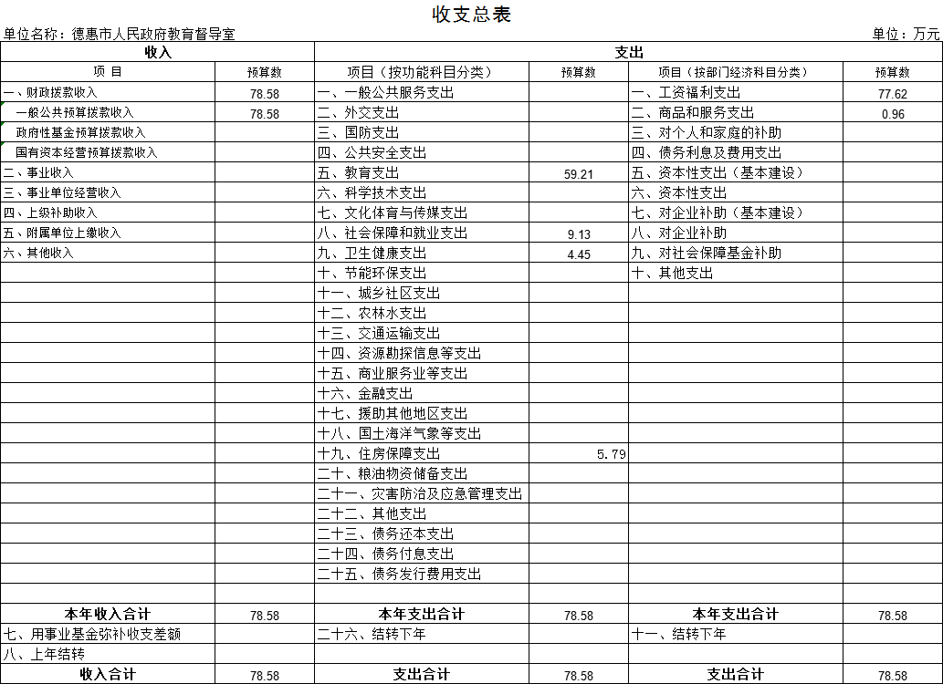

二、收入预算表
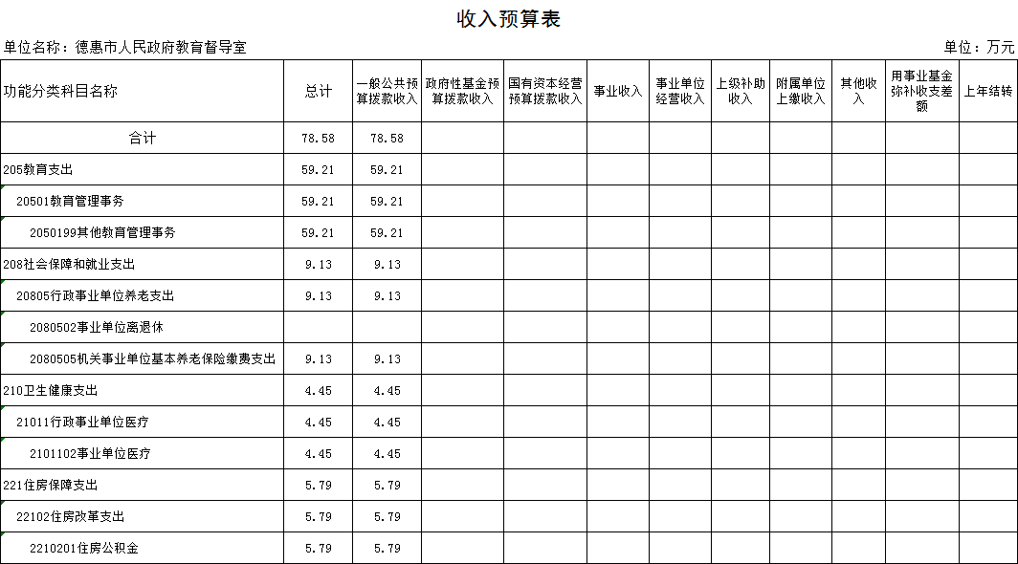三、支出预算表
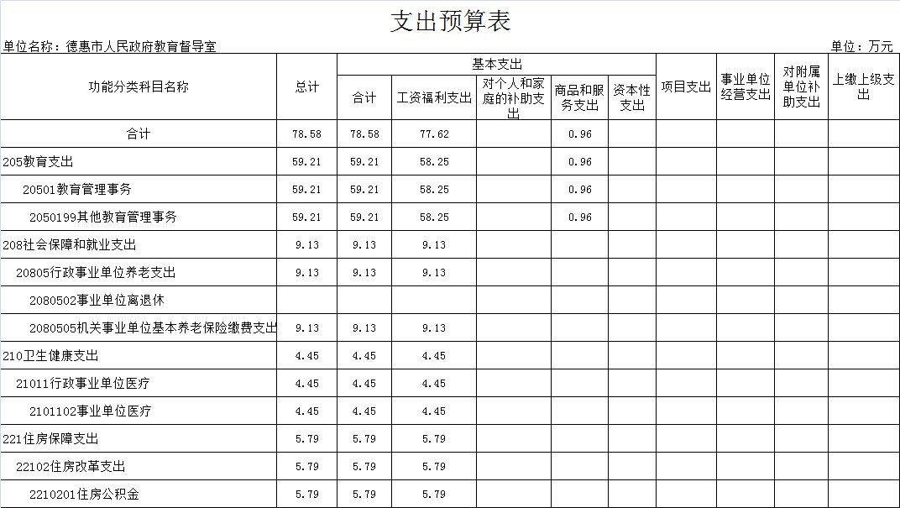

- 财政拨款收支预算总表
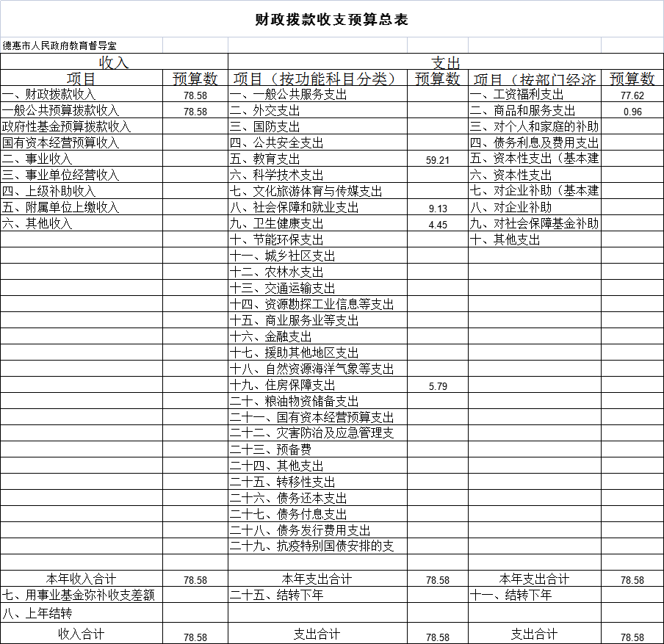

五、一般公共预算财政拨款支出预算总表
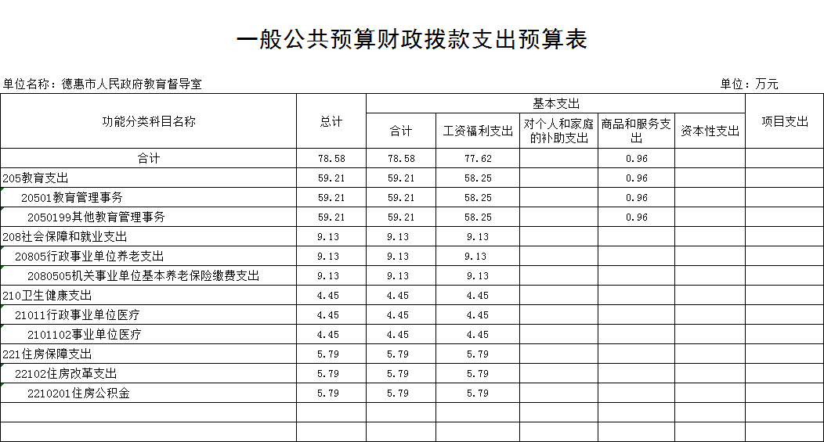 六、一般公共预算财政拨款基本支出预算表

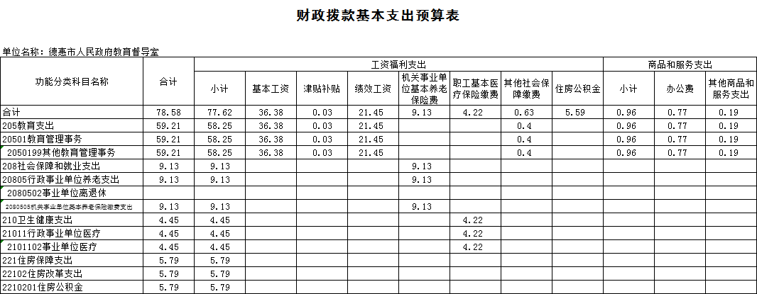

七、一般公共预算财政拨款“三公”经费支出预算表
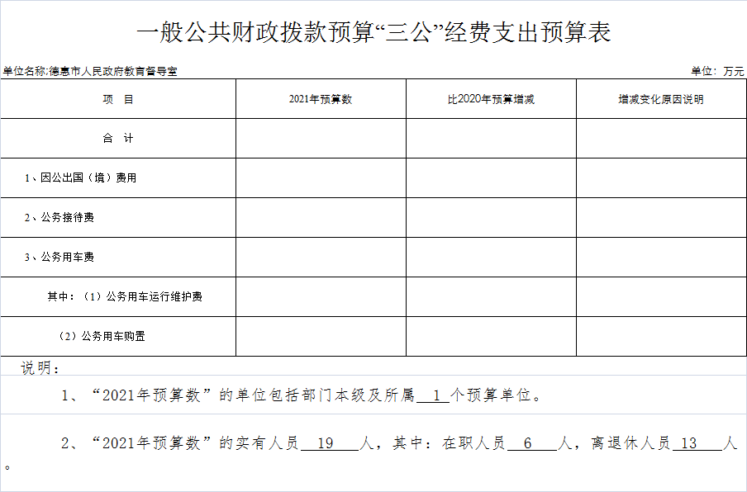
八、政府性基金预算财政拨款支出预算表

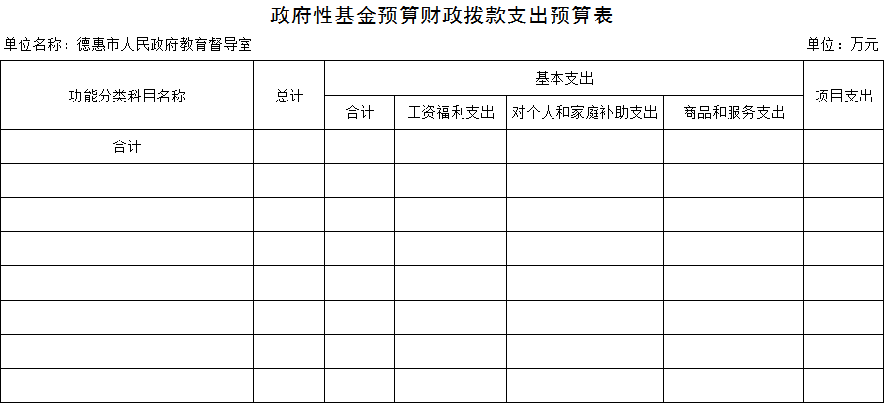

第三部分 2021年度部门预算情况说明
一、预算收支情况
2021年德惠市人民政府教育督导室的收入预算78.58万元，比2020年减少11.94万元，下降13.2%，主要原因是在职转退休1人，工资福利支出减少。支出预算78.58万元，比2020年减少11.94万元，下降13.2%，主要原因是在职转退休1人,工资福利支出减少。
二、机关运行经费支出情况
2021年德惠市人民政府教育督导室无机关运行经费支出。
三、一般公共预算财政拨款“三公”经费支出预算情况说明
（一）“三公”经费财政拨款支出预算总体情况说明
2021年度本单位无“三公”经费财政拨款支出预算。
（二）“三公”经费财政拨款支出预算具体情况说明
2021年度本单位无“三公”经费财政拨款支出预算。
四、关于2021年度重点项目预算绩效目标情况的说明
2021年度本单位无重点项目预算。
五、政府采购支出情况
2021年度，本单位无政府采购支出。
六、国有资产占用情况
截至2021年1月1日，德惠市人民政府教育督导室共有车辆0辆，无单价50万元以上通用设备，无单价100万元以上专用设备。
七、政府性基金预算财政拨款支出情况说明。
2021年度本单位无政府性基金预算财政拨款支出。

第四部分 名词解释
一、财政拨款收入：指单位从同级财政部门取得的财政预算资金。
二、基本支出：指单位为保障其机构正常运转、完成日常工作任务而发生的人员支出和公用支出。

